**Homilie – Kerstmis *(vooravond)* 24.12.2015**

# Jesaja 9, 1-6 / Lucas 2, 1-14

Omringd door engelen en herders, zoals we hoorden in het evangelie, treden wij het kerstgebeuren binnen. Heel even heb je de indruk dat het gaat om een onbeduidend voorval: de geboorte van een kind, in armzalige omstandigheden, op het moment dat zowat iedereen in het Joodse land op weg is voor de volkstelling. Maar als je goed geluisterd hebt naar de woorden die ons werden toegesproken, dan word je mee opgenomen in die immense stroom van Gods tederheid in dat kleine Jezuskind.

De eersten aan wie het vreugdevolle nieuws wordt meegedeeld zijn de herders. En eigenlijk is dat maar logisch. We zijn tenslotte in Bethlehem, de stad van David, de herdersjongen die koning werd. Het bericht over de komst van de Messias wordt dus in de eerste plaats aan eenvoudige mensen doorgegeven. Zij zijn de levende schakels tussen het aloude verhaal over Jahwe, de Herder van Israël, en het nieuwe, waarvan in Bethlehem de eerste regels geschreven worden. Later zal blijken dat dat Kind in de kribbe werkelijk de Christus is, in wie Gods bekommernis voor de mens gestalte krijgt.

[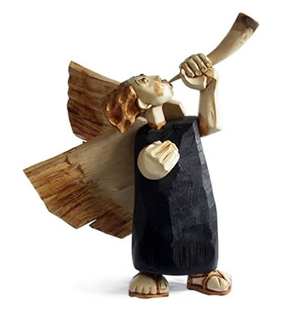](http://www.bibel-art.eu/files/product_picture/foto6.jpg)

[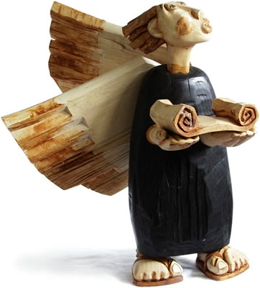](http://www.bibel-art.eu/files/product_picture/foto54.jpg)Uit die gelovige ervaring put de evangelist Lucas om de kerstboodschap van de engelen onder woorden te brengen. Die boodschap van vandaag is de samenvatting van wat hij verder in zijn evangelie over Jezus van Nazaret zal vertellen. Het goede dat Jezus gezegd en gedaan heeft, de pijn van het kruis, het licht van de verrijzenis, de verbondenheid van de Vader met de Zoon: al die werkelijkheden zitten vervat in de vreugdekreet van de engel en laten de evangelist toe om dit Kind als Redder en Heer te benoemen.

Die herders waren niet voorbereid op een dergelijke ontmoeting met God. Te midden van hun alledaagse bezigheden worden zij omstraald door Gods heerlijkheid. De hemel gaat voor hen open, zodat zij begrijpen wat hen verkondigd wordt. En mogelijk geldt voor ons hetzelfde. Hoe kunnen wij het geheim verstaan dat achter de geboorte van dit Kind schuilgaat, als het ons niet verteld wordt? Hoe kunnen wij de schamelheid van Jezus' komst aanvaarden als onze ogen niet worden geopend voor die weg van deemoed en zelfgave die hier in Bethlehem begint en die eindigt op Golgota? Hoe kunnen wij met Hem een mens van vrede worden als er geen herders of engelen zijn die ons daartoe oproepen?

Dit is een avond vol met kansen. Heel wat mensen worden opgeslorpt door de feestdrukte. Er is nog wel wat plaats voor romantiek, voor gebaren van vriendschap, maar toch zijn de meeste mensen bezig met zichzelf en met alles wat binnen hun leefwereld thuishoort. Bij die herders is het anders. Zij vertoeven bij hun schapen in een grootse stilte. Het zijn kleine, haveloze mensen onder een donker firmament, die leven op het ritme van de natuur, waarschijnlijk ook weinig met God vandoen. Maar door hun sterke verbondenheid met de natuur is er ook openheid voor de Schepper.

Misschien is het niet toevallig dat de stem uit de hemel hoorbaar wordt op het moment dat de aardse geluiden verstommen. Misschien kan het licht van Gods heerlijkheid alleen maar opgemerkt worden door mensen die nog niet verblind zijn door macht, rijkdom en succes. Waarom zouden we ons dan ook niet openstellen voor deze heilige, stille avond, deze 'stille, heilige nacht', zoals er over heel de wereld wordt gezongen, een heilige stilte die ons gevoelig kan maken voor die geheimvolle kracht die ons draagt en liefheeft.

Ja, vanavond en vannacht mogen we weer die tederheid van God ervaren, zijn radicale keuze voor de mens. Al je dromen en verwachtingen, al je donkerte en verdriet mag je toevertrouwen aan het Kind in de kribbe. Omwille van Hem is alles vervuld van vreugde. Omwille van Hem worden vanavond, vannacht en morgen liederen gezongen, wordt er gebeden om vrede en wensen mensen mekaar een zalig Kerstmis toe.

Ik wens jullie toe dat je Gods stem in de stilte mag horen klinken. Ik wens je toe dat je Gods licht in de duisternis ziet schijnen. Ik wens je toe dat je vrede mag voelen op dit feest van Gods menswording en dat je die vrede ook mag ervaren al de dagen van het komende jaar.

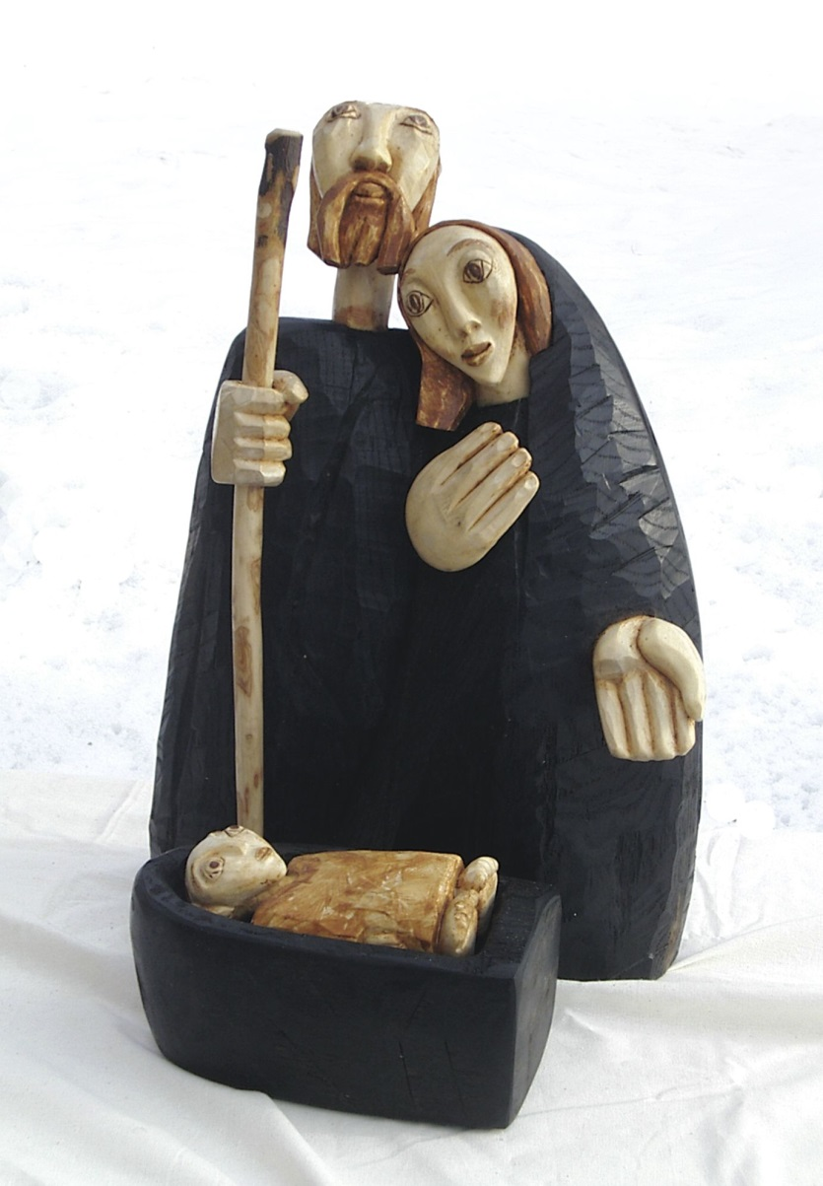Ik wens jullie een zalig Kerstmis!

**Afbeeldingen:**

*Sculpturen van de Poolse kunstenaar Kasimir Kowalczyk*

*Meer afbeeldingen op zijn website:*

*www.bibel-art.eu*

*Jan Verheyen – Lier.*

*Kerstmis (vooravond) – 24.12.2015*